1. **База данных «Книжное дело»**

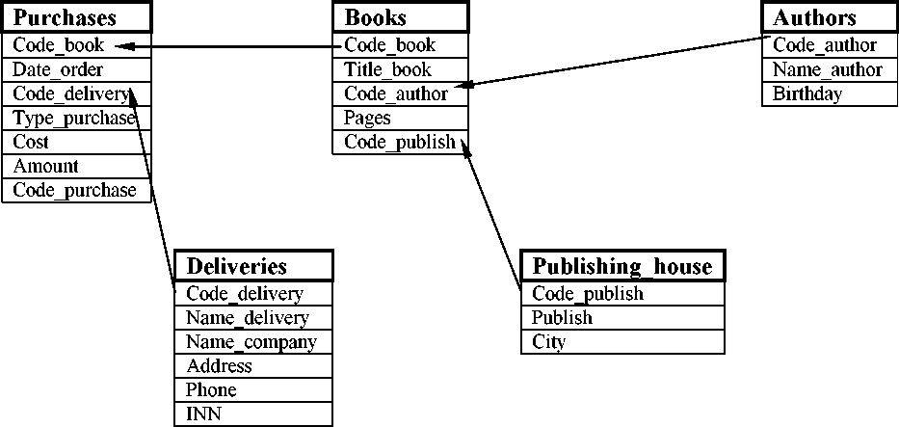

Рис. 21. Фрагмент базы данных «Книжное дело»

Связь между таблицами осуществляется с помощью следующих пар полей с типом связи «один-ко-многим» соответственно:

1. Books.Code_book - Purchases.Code_book;
2. Deliveries.Code_delivery - Purchases.Code_delivery;
3. Authors.Code_author - Books.Code_author;
4. Publising_house.Code_publish - Books.Code_publish.

Покупки (название таблицы Purchases)

Справочник книг (название таблицы Books)

Таблица 7

|  |  |  |
| --- | --- | --- |
| Название поля | Тип поля | Описание поля |
| Code book | Integer | Код закупаемой книги |
| Date order | Date | Дата заказа книги |
| Code delivery | Integer | Код поставщика |
| Type purchase | Logical | Тип закупки (опт/ розница) |
| Cost | Currency | Стоимость единицы товара |
| Amount | Integer | Количество экземпляров |
| Code purchase | Integer | Код покупки |

Таблица 8

|  |  |  |
| --- | --- | --- |
| Название поля | Тип поля | Описание поля |
| Code book | Integer | Код книги |
| Title book | Character | Название книги |

Окончание таблицы 8

|  |  |  |
| --- | --- | --- |
| Название поля | Тип поля | Описание поля |
| Code author | Integer | Код автора |
| Pages | Integer | Количество страниц |
| Code publish | Integer | Код издательства |

Справочник авторов (название таблицы Authors)

|  |  |  |
| --- | --- | --- |
| Название поля | Тип поля | Описание поля |
| Code author | Integer | Код автора |
| Name author | Character | Фамилия, имя, отчество автора |
| Birthday | Date | Дата рождения |

Таблица 9

Справочник поставщиков (название таблицы Deliveries)

|  |  |  |
| --- | --- | --- |
| Название поля | Тип поля | Описание поля |
| Code delivery | Integer | Код поставщика |
| Name delivery | Character | Фамилия, и., о. ответственного лица |
| Name company | Character | Название компании-поставщика |
| Address | Character | Юридический адрес |
| Phone | Numeric | Телефон контактный |
| INN | Character | ИНН |

Таблица 10

Таблица 11

Справочник издательств (название таблицы Publishing_house)

|  |  |  |
| --- | --- | --- |
| Название поля | Тип поля | Описание поля |
| Code publish | Integer | Код издательства |
| Publish | Character | Издательство |
| City | Character | Город |

**2.3. База данных «Успеваемость студентов»**

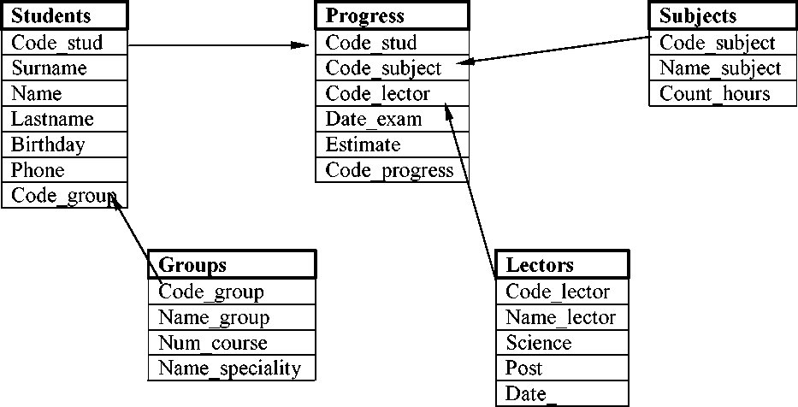

Рис. 22. Фрагмент базы данных «Успеваемость студентов»

Связь между таблицами осуществляется с помощью следующих пар полей с типом связи «один-ко-многим» соответственно:

1. Groups.Code_group - Students.Code_group;
2. Students.Code_stud - Progress.Code_stud;
3. Subjects.Code_subject - Progress.Code_subject;
4. Lectors.Code_lector - Progress.Code_lector.

|  |  |  |
| --- | --- | --- |
| Название поля | Тип поля | Описание поля |
| Code group | Integer | Код группы |
| Name group | Character | Название группы |
| Num course | Integer | Номер курса |
| Name speciality | Character | Название специальности |

Список групп (название таблицы Groups)

Таблица 12

|  |  |  |
| --- | --- | --- |
| Название поля | Тип поля | Описание поля |
| Code stud | Character | Номер зачетной книжки |
| Surname | Character | Фамилия студента |
| Name | Character | Имя студента |
| Lastname | Character | Отчество студента |
| Code group | Integer | Код группы |
| Birthday | Date | Дата рождения студента |
| Phone | Numeric | Контактный телефон студента |

Таблица 13

Справочник студентов (название таблицы Students)

Таблица 14

Справочник изучаемых дисциплин (название таблицы Subjects)

|  |  |  |
| --- | --- | --- |
| Название поля | Тип поля | Описание поля |
| Code subject | Integer | Код дисциплины |
| Name subject | Character | Название дисциплины |
| Count hours | Integer | Количество часов в курсе |

Таблица успеваемости (название таблицы Progress)

|  |  |  |
| --- | --- | --- |
| Название поля | Тип поля | Описание поля |
| Code stud | Character | Номер зачетной книжки |
| Code subject | Integer | Код дисциплины |
| Code lector | Integer | Код преподавателя |
| Date exam | Date | Дата сдачи экзамена |
| Estimate | Integer | Оценка |
| Code progress | Integer | Ключевое поле |

Таблица 15

Справочник преподавателей (название таблицы Lectors)

|  |  |  |
| --- | --- | --- |
| Название поля | Тип поля | Описание поля |
| Code lector | Integer | Код преподавателя |
| Name lector | Character | Фамилия, имя, отчество преподавателя |
| Science | Character | Ученая степень |
| Post | Character | Должность |
| Date | Date | Дата приема на работу |

Наберите в таблицах по несколько (5 - 10) записей, соответствующих предметной области.